Wkładka do fotelika dla niemowlaka 0-12m summer
Często podróżujesz samochodem z małym dzieckiem? W takim razie, <strong>wkładka do fotelika dla niemowlaka 0-12m summer</strong> będzie idealnym akcesorium w podróży. Sprawdź!

Wkładka do fotelika dla niemowlaka 0-12m summer - dlaczego warto ją kupić?
Wkładka do fotelika dla niemowlaka 0-12m marki Summer Infant to świetny gadżet, jeśli często podróżujesz z niemowlęciem samochodem. Dzięki wkładce do fotelika, podróż będzie bezpieczniejsza i wygodniejsza dla maluszka, a Ty możesz być spokojna, że nic mu nie grozi. Wkładka jest bardzo miękka i idealnie dopasowuje się do kształtów dziecka. Dzięki temu, maluszek może spokojnie spać w czasie podróży.

Wkładka do fotelika dla niemowlaka 0-12m summer - najważniejsze cechy
Do jednej z największych zalet wkładki do fotelika dla niemowlaka 0-12m summer jest fakt, że może ona być stosowana zarówno zimą, jak i latem. A to dzięki dwustronnemu materiałowi, który z jednej strony przyjemnie chłodzi w gorące dni, z drugiej zaś daje ciepło w dni zimowe. Wkładka jest kompatybilna z wszystkimi rodzajami pasów. Zapewnia pełne wsparcie główki i ciała i stabilna pozycję maluszka w foteliku, wózku czy bujaczku.

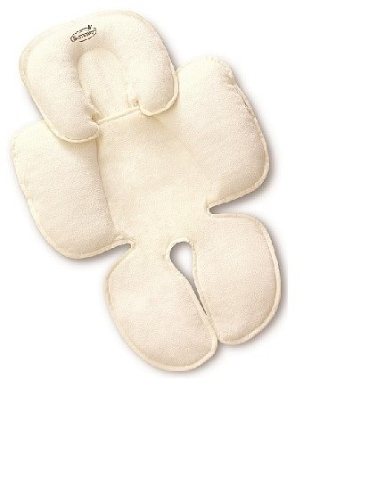
Co jeszcze warto wiedzieć?
Wkładka do fotelika dla niemowlaka 0-12m summer została wyprodukowana przez markę Summer Infant. To firma działająca od 1984 roku. Specjalizuje się w tworzeniu bezpiecznych i praktycznych akcesoriów dla dzieci i rodziców.

